Сравнительная религия и мифология

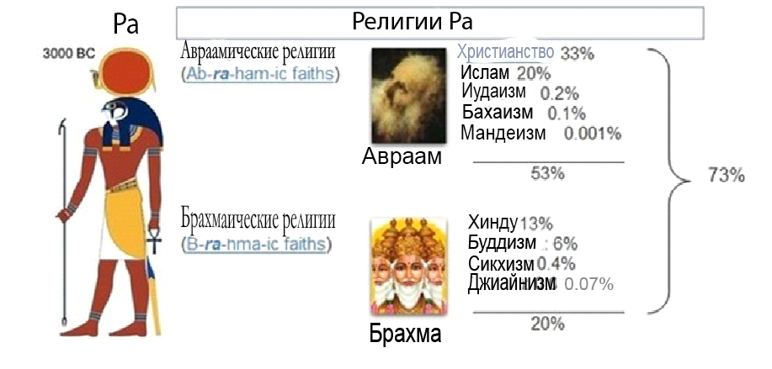
Благодаря сравнительной мифологии можно увидеть, что египетский миф о рождении солнца (Ра) от изначальных вод (Нун) и последующем потопе (150 дневный разлив Нила), модель известная как Анунианское богословие (теология Ра), сформировала фундамент 73 процентов современных религий (Ab-ra-ham-ic / B-ra-hma-ic авраамических/брахмаических религий), и, следовательно, является историческими истоками современных идей человека о Боге, душе ,духе, сотворении человека (креационизм) (сотворение из глины), и что наиболее важно веры и представлений о "жизни" и "смерти", концепций не существующей в рамках современных физики и химии.

Как область гуманитарных наук, сравнительная религия и мифология занимается изучением комплексного наследия мифов и синкретизмов являющихся истоками современных религий. Предшествовавших их формированию и становлению.
“Теологическая связь Христианства с древним Египтом намного сильнее чем у Иудейских традиций.”
— Карл Люккерт (1991), Египетский свет и Иудейский огонь [18]
“ Тонко замаскированные изречения Имхотепа, в текстах Асклепия, предполагают связь с Гелиополем ... И даже тексты пирамид не способны пролить свет на верования Гелиополя систематично, стояло ли ожидать этого? В конце концов, люди для которых они имели значение: жрецы и верующие, были уже знакомы со своей собственной религией. Но как бы то ни было, тексты позволяют реконструировать теологическое и космологическое ядро их верований. Наиболее успешная попытка это сделать, содержится в книге Карла Люккера Египетский свет и Иудейский огонь (1991), которая выделяет два связанных аспекта: общее представление о происхождении и природе космоса, и его связи с человеком.”
— Лин Пикнетт и Клайв Принц (2013), Запрещенная вселенная: Оккультные корни науки Родоначальником 73 процентов мировых религий, соответственно исследованиям сравнительной мифологии (как изображено на рисунке), является Египетская религия бога солнца (Ра) Традиции Анунианского богословия (теологии Ра), первоначально зародившиеся в древнем Египетском городе Гелиополе-"городе солнца", около 3100 года до нашей эры, в год когда 20 номов (городов) нижнего Египта объединились с 22 номами верхнего Египта сформировав первую египетскую династию и империю которой было суждено доминировать во всем мире, как в военном, так и в религиозном аспектах, на протяжении почти 3000 лет. [12]
Современная наука
Одна из причин обязательного изучения сравнительной религии и мифологии, в контексте hmol sciences (науки о человеческих молекулах), єто то, что вопросы человеческой термодинамики, биохимии, его физики, и проявляющихся в них принципах, являются замещением более старых, основанных на мифологии, современных религий, и таким образом задаваясь вопросами о цели, бытии, смысле, морали и т.д., становится необходимым определить некоторое подобие исторической основы.
Говоря простым языком, любой человек (атеист, агностик, светская персона, или верующий) задастся вопросом, что, современная термодинамика, химия, и физика могут сказать о таких понятиях как душа, жизнь, смерть, цель, существование Бога , и т.д., в результате становится необходимым, получить убедительные ответы на вопросы такого рода, чтобы иметь понимание исторической основы для опредиления этимологии этих различных представлений и более старых прото-научных теорий. Без такой оглядки на историю прошлого, многие выдающиеся ученые попусту потратят десятилетия исследуя безосновательные идеи, происхождение жизни, принимая во внимание то, что на самом деле "жизнь"- это религиозно-мифологическая теория, и не единственная которая остается открытой для современных точных наук (где вещи описаны как атомы и молекулы, которые, по определению, не могут рассматриваться как живые).
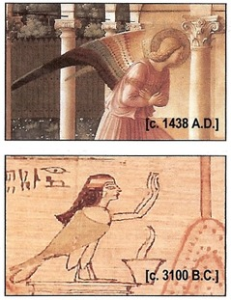
Пример сравнения мифов: выше-христианская теория ангелов; ниже-Египетская теория о птицах несущих солнце в небесах во время его дневного путешествия. [5]
История до Розеттского камня
Сложно сказать наверняка, когда поле сравнительной мифологии, в отношении разгадки шифров современных религий, расширилось в отдельный предмет изучения.
Приблизительно в 230 году, Александрийский ученый муж Ориген (185-254) написал следующее: (Ѻ)
“Какому разумному человеку, спрашиваю я, логически последовательным, покажется счёт который, гласит: “первый день” и “второй” и “третий,” и также упоминаются “вечер” и “утро”, без солнца, без луны, без звезд, и даже, в случаи первого дня без небес (бытие. 1:5-13)? …. Разумеется, я уверен никто не сомневается, что подобные нарицания, поданы в Писании в такой форме, что бы указывать нам на определенные тайны.”
Первыми двумя мыслителями, проведшими массивные исследования по сравнительной мифологии и современных религиях были Голландский теолог Герард Фосс, чьи работы до 2008 года так и не были переведены с латыни и французский епископ Пьер Юэ (1630-1721). [7]
Французский гений Вольтер (1694-1778), ссылался на обоих Фосса и Юэ, и кроме прочего, пришел к выводу, что прототипом Моисея был Римский бог Вакха (400 до н.э -400 н.э). [8]
В 1770, Немецкий мыслитель Иоган Гётте заканчивая диссертацию в университете Страсбурга (отвергнутую на основаниях не ортодоксальности) на тему “Законодательная власть, о силе магистрата по отношению к религии и культуре”, в которой он утверждает, помимо прочего, что “Иисус Христос не является автором Христианства, а что это скорее плод труда ряда мыслителей и что христианская религия - всего лишь рационализированая, политическая институция.” [1]
В 1803, Французский писатель Шарль Лебрен, в работе Сомнения неверных, на которую ссылалась Дороти Мёрдок (2009), отметил: [9]
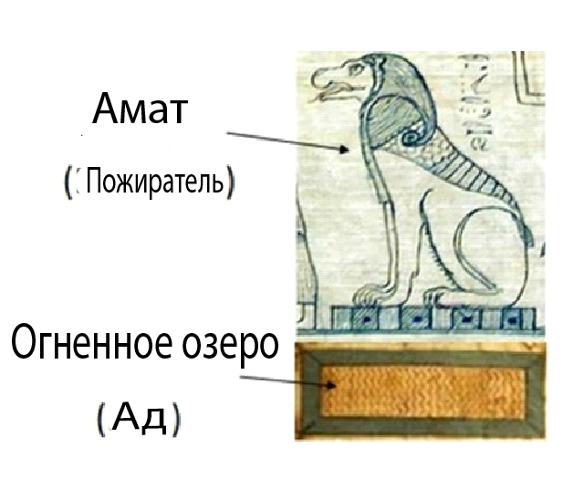
Египетский бог Амат восседающий над озером огня (ад) пожирая Ба (душу) покойного если она окажется слишком отягощенной во время взвешивания. [17]
“История Моисея, в произношении египтян именуемого Мизесом, а не Моисеем, скопирована с истории о Вакхе. Вакх был рожден в Египте; точно как и Моисей... Вакх пересек Красное море по дну; так же и Моисей. Вакх был законодателем; Моисей тоже. Вакх был найден дрейфующим в коробке по реке; как в истории про Моисея.... Вакх ударом заставил камень фонтанировать вином... Вакху поклонялись в Египте... в Египте, Финикии, Сирии, Аравии, Азии и Греции, до Авраама.”
Розеттский камень
См. основные: Розеттский камень

В 1799, Во время французской экспедиции в Египет, был обнаружен знаменитый расписанный на трех языках Розеттский камень который возбудил всеобщий интерес своим потенциалом расшифровать до сих пор не переведенный Древне-Египетский иероглифический язык.
В 1820, Английский физик Томас Янг и Французский ученый Жан Шампольон, перевели текст на камне, благодаря чему современный предмет компаративной мифологии и религии начал развиваться.
Вскоре после этого, люди ясно увидели что основные постулаты большинства современных религий (Христианство, Ислам, Индуизм, и т.д.) происходят от основных постулатов Египетской мифологии, тех из-за которых были построены пирамиды, от истории рождения солнца (солнечный диск) (позже бог солнца Ра) из вод Хаоса / первичной насыпи в начале времен (позже бог Нун).
В 1883, Английский египтолог Джеральд Мэсси опубликовал свой труд Естественный генезис (среди прочьих работ), в котором он начал развенчание ряда библейских мифов, заостряя внимание на сходствах Гора и Иисуса; открытая цитата [16]
“Вторая половина всей жизни требуется, чтобы отвергнуть ложь, которая была внедрена в нас с самого детства. Поколение за поколением мы учимся, разучиваем и переучиваем те же лживые мифологические доктрины. Отныне наши исследования должны базироваться на эволюционистской точке зрения, что бы им не суждено было стать забытыми.”
Этот вопрос религиозного синкретизма стал окончательно понятным для любознательных мыслителей когда в 1895 египтолог Уоллис Бадж опубликовал Египетскую книгу мертвых (Папирус Ани), благодаря которой бесчетное число людей начали писать книги, статьи, и диссертации проводя параллели между Иисусом и Осирисом (великий правнук Ра). [2]
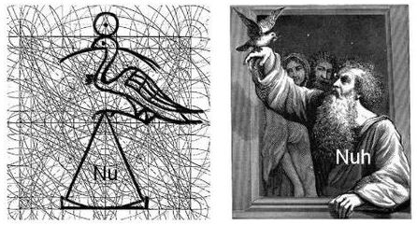
Пример трансформации Египетской теории рождения солнца в историю Ноевого ковчега.
Нун | Нух = Ной
Христианская история о человеке по имени Ной, приземлившемся на горе, по окончанию потопа, вскоре после освобождения троих голубей, после чего солнце вновь начинает светиться в небе, не что иное как монотеистический пересказ теории рождения солнца (Ра) после первичного потопа (150-дневный разлв Нила), из земной насыпи (пирамида) и Нух также, рожден из потопа, а солнце в описаниях Геродота, переносилось по небу цаплей ("фениксом").
Так же эта мифологема была описана в Индуизме как история Ману.
Авраам | Брахма = Ра
См. основные: Авраам и Брахма
В 2004, Американский инженер-электрохимик Либб Тимс, после прочтения работы Гэри Гринберга (помимо прочих), самостоятельно пришел к выводу что теории Авраама/Брахмы (Ab-ra-ham-ic / B-ra-hma-ic религии) переписаны с более старой, Египетской теологическиой модели "Ра рожденного от Нуна", как причины возникновения вселенной и зашифрованы они в соответствующих историях и этимологиях имен. [6]
Одной из наиболее значительных унифицирующих расшифровок является сходство Иудейского-Христианского-Исламского родоначальника Авраама с Индуистским богом создателем Брахмой, которые имеют сходствакак м инимум по шести пунктам:
(a) Оба, Авраам и Брахма названы создателями человечества (Ра главный бог-творец Египетского пантеона).
(b) Оба, Авраам и Брахма имеют общую этимологию: “Отец Ра-сын Нуна” (элементальная теория).
(c) Оба Авраам и Брахма произошли от Нуна (Ной и Ману, соответственно).
(d) Оба Авраам и Брахма взяли в жены собственных сестер, чьи имена созвучны, Сарра и Сарасвати, соответственно.
(e) Оба Авраам и Брахма упомянаются трижды в притчах со своими сестрами-женами (создания посредством инцеста).
(f) Сыноубийство упомянуто в обоих случаях (освобождение души / разделение Осириса / гора).
В 1975, Американский мифолог Ллойд Грэм, в книге Заблуждения и Мифы Библии, утверждается следующее: [10]
“Абрам (Abram) это Индуистский Брама (Brama), где -a перенесено на место префикса, вместо суффикса; Брама является оригинальным именем Индуистского бога создателя. Позже, буква -h была добавлена, превращая его в Brahma. Буква –h, означает “жизнь”, и таким образом Брама, Аврам и Сара в какой-то момент получили жизнь или бытие, что подразумевает, что вначале у них ее не было.
В заключение, можно резюмировать, что все эти "изменения написания склоняющие смысл к одушевленности", в пересказе этой истории библией, рассказывают о том, что Бог меняет имя каждого человека по какой-то неопределенной причине, тогда как оригинальная этимология является примером египетской теории происхождения жизни.
Работы Американского исследователя богословия и египтолога Гэри Гринберга 1996-2000 годов кажется были первыми, способными пролить свет на пункты (e) и (f), в разделах "Авраам врал что Сара была его сестрой" (2000) и "Осирийская иконография и жертва Исаака " (1996). [3]
В 2009, исследователь религии и мифологии Дороти Мёрдок, в своей книге «Евангелие». написала раздел на тему «Авраам - это Брахма? Моисей - Дионис? ». [11]

Иисус= Осирис/Гор
История смерти и воскрешения человека по имени "Иисус Христос" гласит что он был непорочно зачат, девственницей по имени Мария, посредством "Святого духа", является она монотеистическим пересказом политеистической истории смерти и воскрешения Осириса с помощью его богини-жены и сестры Изиды, или иначе Стеллы Марис ("звезда моря") и его сына Гора. Изложения очень похожи.
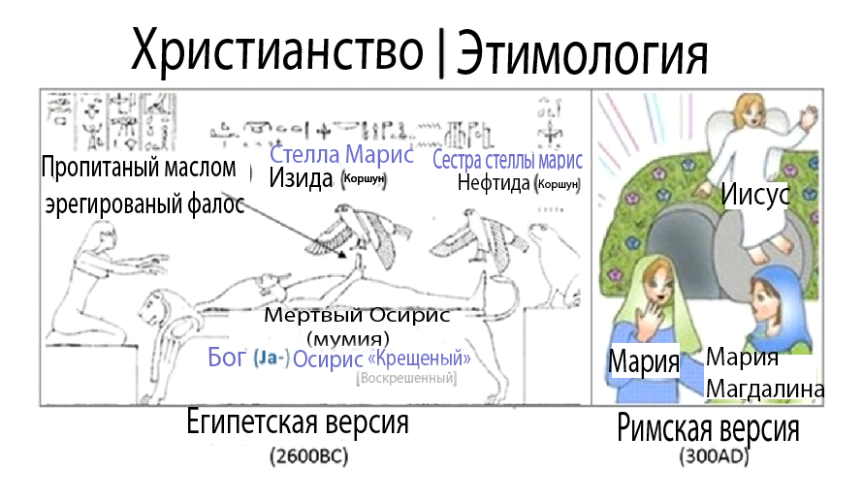
Краткий пример того, как Египетская модель воскрешения Осириса была переделана Христианством в воскрешение Иисуса, а в индуизме в реинкарнация Будды.
Сараи (Сара) | Сарасвати = Сириус (звезда)
Этимология такого персонажа как Сараи (Сара)(Авраамическая версия), или Сарасвати (Брахмаическая версия), прослеживается от имени Сириуса, самой яркой звезды в небе, чье спиралевидное восхождение (на протяжении 70-дневного отсутствия в небе), знаменует ежегодный разлив реки Нилл. [13] Все эти знания о наблюдаемых и изучаемых феноменах природы, сформировали базис Египетского богословия.
В 1830-33, преподобный Роберт Тэйлор изучил связь между Сарой, Сириусом (собачья звезда) и ежгодным разливом Нилла. [14] Похожее резюмирует и Логан Митчелл (Христианская мифология, 1842) и Герберт Хардвик (Популярная вера, 1881).
Американский исследователь теологии и египтолог Гэри Гринберг даёт наилучший ответ почему притча о жене-сестре, упоминается трижды, это необходимо что бы скрыть три сомнительных пункта о сотворении путем инцеста в мифе о создании Гелиополя Эннеад. [3]
Недавние изыскания
Хорошо исследованный труд 2000 года всё того же Гэри Гринберга, книга 101 миф Библии, в которой прослеживается почти все истории описанные в Библии и приводятся в пример оригинальные египетские версии (Тексты пирамид + тексты с надгробия), от которых Библия, Коран, Ригведа, и т.д. происходят. Это одна из лучших книг на тему современной сравнительной религии и мифологии. [3]
В 2009, Канадский египтолог Джон Пиппи, в книге Египетские корни книги откровений, утверждает, что вся структура Книги Откровения, одной из последних книг Нового Завета, можно сравнить по структуре текста с изображениями на стенах и потолках гробницы Рамсеса VI в Египетской долине царей. [21]
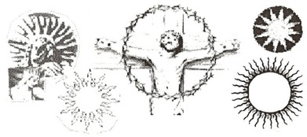
Солнечная корона. Изображение "тернового венца", он же гало, из книги Джордана Максвелла, глава "Солнечный культ". [5]

Солнечный диск | происхождение ореола

Наиболее простой способ обьяснить тезисы "сравнительной мифологии и современной религии" визуальный. Лучший пример этого 5,000-годовая артистическая и концептуальная эволюция "гало" происходящего от мифа о солнце, или точнее о “солнечном диске” транспортируемом по небу птицей (называемой птицей Бенну или “фениксом”) удерживая и баллансируя солнце на голове и как он со временем преобразилось со временем в гало, и затем в "Терновый винок" изображенный на голове Иисуса во время распятия.

Ссылки
1. Финк, Карл Дж. (2009). История науки Гёте (стр. 9). Издательство Кембриджского университета.
2. (a) Мойер, Эрнест. (2005). «Параллели между Осирисом и Иисусом», EtyptOrigins.org.
b) Budge, E.A. Wallis. (1895 г.). Египетская книга мертвых. Британский музей.
3. (a) Гринберг, Гэри. (2000). 101 Мифы Библии: как древние книжники изобрели библейскую историю (миф 53: «Авраам сделал вид, что Сара была его сестрой», стр. 131-34). Исходные книги.
б) Гринберг, Гэри. (1996). Библейский миф: африканское происхождение еврейского народа (ранее опубликованное как «Тайна Моисея») (раздел: «Осирийская иконография в жертвоприношениях Исаака», стр. 245-46). Цитадель прессы.
4. Юнг, Карл. (1916). Психология Бессознательного (стр. 500). Издательство.
5. Максвелл, Иордания. (2000). Эта древняя религия: история религиозных основ (§: Солнечный культ, стр. 35-54). Книжное дерево.
7. Мердок, Дороти М. (aka Acharya S.) (c.2010). «Zeitgeist: The Movie: Companion Source Guide», ZeitgeistMovie.com.
8. Мердок, Дороти М. (он же Ачарья С.) (c.2010). «Zeitgeist: The Movie: Companion Source Guide», ZeitgeistMovie.com.
9. (а) Пиго, Чарльз. (1803). Глаз. Цитаты Пиго (Citiant, Par Pigault). Сомнения неверных. Воплощение тридцати важных вопросов для духовенства; Также, Сорок Близких Вопросов Докторам Божественности (абс.). Boston William White and Co., 1871.
b) Мердок, Дороти М (aka Acharya S). (2009). Евангелие Согласно Ачарье S (Моисей, стр. 72). Сиэтл: издательство звездного дома.
(c) Мердок, Дороти М. (иначе Ачарья С.) (в. 2010). «Zeitgeist: The Movie: Companion Source Guide» (стр. 79), ZeitgeistMovie.com.
10. Грэм, Ллойд М. (1975). Обманы и мифы Библии (стр. 113). Цитадель прессы.
11. Мердок, Д.М. (aka Acharya S.) (2009). Евангелие Согласно Ачарье S (Авраам - Брахма, стр. 69). Сиэтл: издательство звездного дома.
12. Ном (Египет) - Википедия.
13. Сириус - Википедия.
14. (a) Тейлор, Роберт. (1830 г.). «Авраам: дискурс», 21 июля. Комета, тома 1-2.
(б) Тейлор, Роберт. (1833). «Исход: дискурс», комета, тома 1-2.
15. Рассказы сестры-сестры в книге Бытия - Википедия.
16. (а) Масси, Джеральд. (1883 г.). Естественный генезис. Издательство.
(б) Джеральд Масси - Википедия.
17. Озеро Огня - Википедия.
18. Лакерт, Карл. (1991). Египетский свет и ивритский огонь: теологические и философские корни христианского мира в эволюционной перспективе. SUNY Press.
19. (a) Лакерт, Карл. (1991). Египетский свет и ивритский огонь: теологические и философские корни христианского мира в эволюционной перспективе. SUNY Press.
(б) Пикнетт, Линн и Принц, Клайв. (2013). Запретная Вселенная: Оккультное Происхождение Науки и Поиски Разума Бога (стр. #). Skyhorse Publishing.
20. Тисмс, Либб. (2011). Цель? (в безбожной вселенной) (94-pg manuscript) (незаконченная); Интернет как незавершенная рукопись 105 страниц (14 апреля 2013 г.) (Иисус, стр. 59). Публикации IoHT.
21. Пиппи, Джон Х.К. (2009). Египетское происхождение Книги Откровения (Ѻ). LuLu.

дальнейшее чтение
● Митчелл, Логан. (1842 г.). Представлена ​​христианская мифология: в серии лекций. Издательство.
● Хардвик, Герберт Дж. (1881). Открыта популярная вера. Издательство.
● Джексон, Джон Г. (1985). Христианство перед Христом. Американская премия атеиста.
● Осман, Ахмед. (1990). Моисей и Эхнатон: Тайная история Египта во времена Исхода. Bear & Co.
● Армстронг, Карен. (1993). История Бога: 4000-летняя битва за иудаизм, христианство и ислам. Боллиантовые книги.
● Иордания, Майкл. (1993). Энциклопедия богов: более 2500 божеств мира. Факты о файле, Inc.
● Warraq, Ibn. (1995). Почему я не мусульманин. Пресса Прометей.
● Фрейк, Тимоф и Ганди, Питер. (1999). Тайны Иисуса: Был ли Искупительный Иисус языческим богом? Три речных пресса.
● Эшби, Муата. (1997). Анунианское богословие. Сема.
● S., Acharya. (1999). Заговор Христа. Приключения без ограничений.
● Иордания, Майкл. (2003). Историческая Мэри: раскрытие языческой идентичности Девы Марии. Seastone.
● Кал, Йохем. (2007). Ра - мой Господь: поиск Восстания Солнца Бога на рассвете египетской истории. Отто Харрасовиц Верлаг.

внешние ссылки
● Сравнительная мифология - Википедия.
● Иисус Христос в сравнительной мифологии - Википедия.
● Христианская мифология - Википедия. ● Исламская мифология - Википедия.
● Индуистская мифология - Википедия.
● Еврейская мифология - Википедия. ● Религия и мифология - Википедия.
● Повествования о женской сестре в книге Бытия - Википедия.

